学 生 工 学 実 験

１－２ 組み込みシステム

１週目 | データ収集 (pp. 3-27)
２週目 | データ処理 (pp. 28-33)

１－２ 組み込みシステム

目的
・マイコンと9軸センサ,カメラ,マイクによるデータ収集の仕組みを理解する.
・シリアル通信とソケット通信について理解する.
・9軸センサの数値のグラフ描画処理,カメラの画像の動画像処理を実施する.
・マイクの音声を音声分析にかけてWavelet変換する.

概要
IoTの普及並びに計測技術の発展に伴い,周囲環境のセンシングデータが活用される事例が増加している.また,インターネットを介して我々は非常に多くの情報を容易に取得することが可能になってきた.多様なデバイスから得た大規模なデータは,即時的に解析され,実社会における課題解決のために活用されることが望ましい.このため,IoT技術の発展でセンシングデータを活用するための技術は,近年特に重要視されている.本実験の第1回は,まずマイコンArduinoを用いるためArduino IDEをインストールし,その中でArduinoスケッチプログラミングとコンパイルを実施する.そして,９軸センサ「加速度(3軸),角速度(3軸),磁気コンパス(3軸)」,カメラ画像のデータ収集を実施し,Raspberry Piを通じたシリアル通信とソケット通信でPCにデータを送る.さらにPCでオンライングラフィックスや動画像処理を行う.第2回では,実際にマイクから得られた音声を音声分析にかけてWavelet変換する.

実験構成
実験環境の構成は図1のように行う.
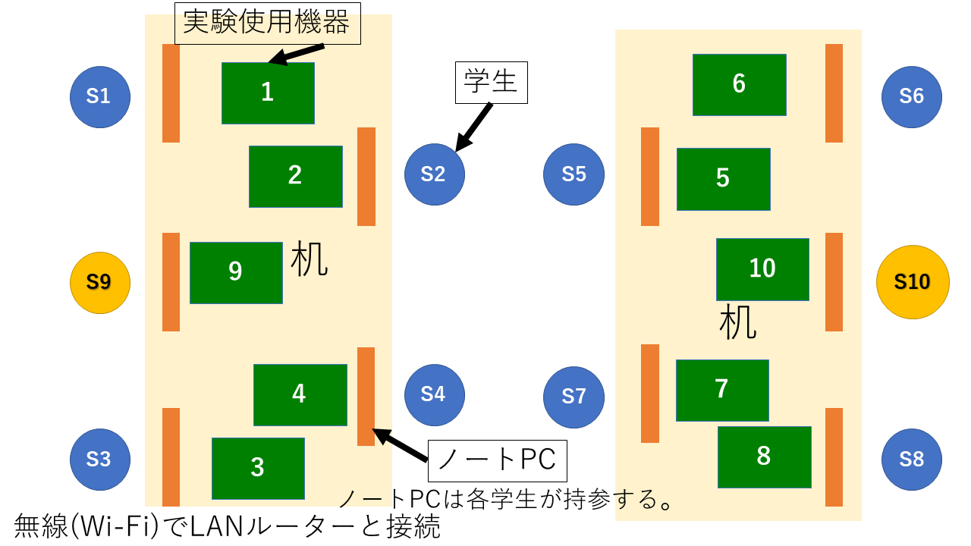
図1：実験環境

実験での名称
・チーム：教員に指定された２名ないし３名の学生
・グループ：同じ側の机で受講する４名ないし５名の学生
・班：この実験を一緒に受講する９名ないし１０名の学生

持参するもの
・ノートパソコン

1週目

1週目では,9軸センサ,カメラを使ってデータを取得し,9軸センサの値のグラフの描画,カメラの画像の処理を実施する.

T-1. 授業前にすること
ラズパイとArduino回路の作成
  - 準備するものは,ラズパイ4,電源,ブレッドボード,9軸センサ,ラズパイカメラモジュール,USBマイク,フォーマット済みのMicroSDカード,Arduino,パソコン
  - 今回は,用意したパソコンがwindowsであることを想定
  - DD for Windows(DDWin)のインストール(パソコンでの作業)
- SDカードに, Raspbianを書き込むためにインストールする.
- 参考サイト:DD for Windows - Tech Info
https://www.si-linux.co.jp/techinfo/index.php?DD%20for%20Windows
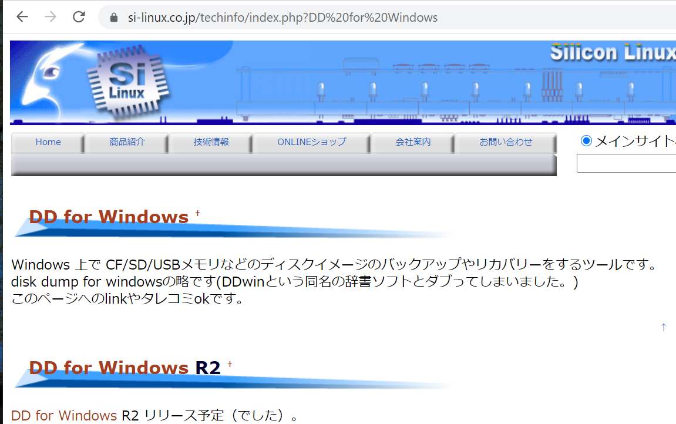

- 参考サイトからDDWinをインストールする.
- (今回はVer.0.9.9.8を使用している)
https://www.si-linux.co.jp/techinfo/index.php?DD%20for%20Windows#s74c46f6
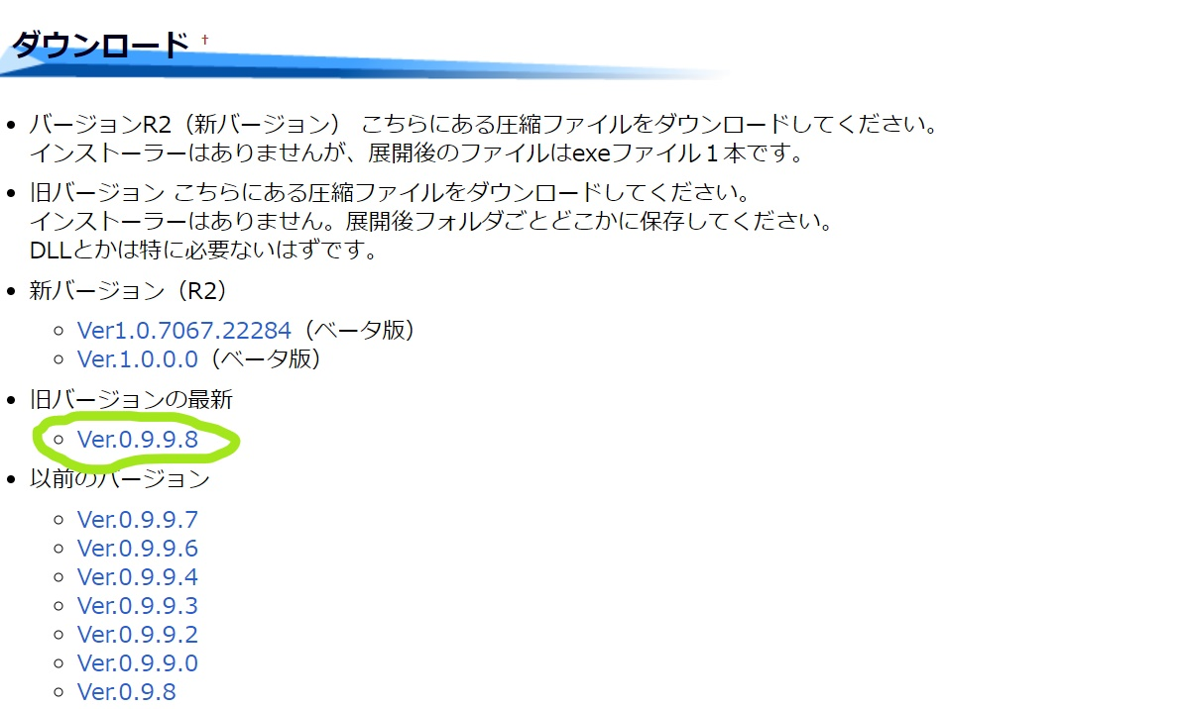
- インストールしたらZIPファイルを展開しておく.

Raspbianのダウンロード（パソコンでの作業）
- Raspberry piのOSとなるRaspbianをダウンロードする.
- 参考サイト: https://drive.google.com/drive/folders/0B0yi2A0LygMPM3dlOEY3Sml0am8
- 参考サイトからRaspbianをダウンロードする.
- サイト内の「rpi_35_hdmi_kedei_810_540_stretch_kernel_4_15_18.rar」のRARファイルをダウンロードする.
- インストールしたらWinRARなどでRARファイルを展開しておく.
DDWinを使ってRaspbianをSDカードに書き込む（パソコンでの作業）
- DDwinのアプリケーションを管理者として実行する.
- 左側のディスク選択は書き込むSDカードを指定する.(初めからなってるかも)
- その後,右側のファイル選択から先程ダウンロードしたRaspbianのファイル(rpi_35_hdmi_kedei_810_540_stretch_kernel_4_15_18.img)~を選択する.
- (この時,フォルダの中に何も入っていないことになっている場合は,右下のddiをAll filesに変更すると出てくる.)
- 選択したら書込をクリックし,完了したらSDカードを取り出す.

ラズパイとカメラモジュールとマイクの接続
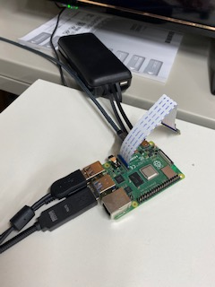

- まず,カメラモジュールとマイクをラズパイに接続し,その後ディスプレイを接続する.ラズパイにSDカードを挿入し,マウス・キーボードを接続する.ラズパイを電源に接続し,ラズパイの画面がちゃんと起動したらOSの書き込みは成功している.

デスクトップの右上の通信のマークから研究室のWifiに接続する.
- Raspberry Piを起動するとWelcome to Raspberry Piが起動するので設定する.CountryをJapan,LanguageをJapanese,TimezoneをTokyoに変更する.Nextをクリック.
- 次の設定でパスワードを設定できる.初期設定だとパスワードは「raspberry」になっている.raspberryに変更しNextをクリック.
- 次の設定はそのままNextをクリック.
- 次にWifiの選択に入るのでを任意のものを選択しNextをクリックし,次のパスワードを入力するところでパスワードを入力しNextをクリックする.
- 次の設定はそのままNextをクリック.ここでしばらく時間がかかる.
- デスクトップの左上のラズパイのマークから,設定>Raspberry Piの設定をクリック.以下のように設定を変更し,再起動する.
- インターフェイス
カメラ, SSHを有効に変更する.
- 再起動後左上のターミナルを開き,以下のコマンドを入力する.
sudo raspi-config
- すると画面が切り替わる.ここからはキーボードのカーソルキーで操作する.
- まず7番のAdvanced Optionsを選択し,その後A1のExpand Filesystem1を選択する.
- すると許可を求める画面が出るのでEnterキーで許可する.
- その後最初の画面に戻るのでfinishを選択し,再起動するか聞かれるのでYesを選択する.
- 再起動後再度ターミナルを開き,以下のコマンドを入力する.
sudo apt-get update
- を入力すると,ソフトウェアの更新がないかを調べ,その"更新リスト"をローカルに落としてくる作業が始まる.終了したら,
sudo apt-get upgrade
- を入力すると,入手した更新リストを参照に更新すべきソフトを更新が始まる.この時続行するかを聞かれるので,Yと入力し続行する.終了したら,アップデートを適用するために,
sudo reboot
- で再起動する.

実験用のインストール作業
- 必要そうなパッケージを導入するため以下のコマンドを端末で実行
- sudo apt-get install python-pip python-numpy python3-pip python3-numpy xrdp
- sudo apt-get install libhdf5-dev libhdf5-serial-dev libhdf5-103
- sudo apt-get install libqtgui4 libqtwebkit4 libqt4-test python3-pyqt5
- sudo apt-get install libatlas-base-dev gfortran
- sudo apt-get install libjasper-dev libjpeg-dev libtiff5-dev libpng-dev
- sudo apt-get install libavcodec-dev libavformat-dev libswscale-dev libv4l-dev
- sudo apt-get install libxvidcore-dev libx264-dev portaudio19-dev
- sudo apt install libffi-dev libssl-dev openssl python3-dev tk-dev
- pythonのアップデート
- wget https://www.python.org/ftp/python/3.7.3/Python-3.7.3.tgz
- tar zxvf Python-3.7.3.tgz
- cd Python-3.7.3
- ./configure
- make
- sudo make install
- pythonのバージョン確認
- python3 -V
- sudo reboot
- opencv3 導入のため以下のコマンドを実行
- まずpipとsetuptoolsのアップグレード
- python3 -m pip install --upgrade pip --user
- python3 -m pip install --upgrade setuptools
- opencv3の導入に必要なモジュールのインストール
- python3 -m pip install scikit-build pyserial matplotlib pyaudio swan scipy picamera
- opencv3の導入
- python3 -m pip install opencv-contrib-python==4.1.0.25
- バージョン確認
- pi@raspberrypi:~ $ python3
- Python 3.7.3 (default, Sep 27 2020, 13:55:00)
- [GCC 8.3.0] on linux

- Type "help", "copyright", "credits" or "license" for more information.
- >>> import cv2
- >>> cv2.__version__
- '4.1.0'
- >>> quit()
- windows10からのリモートコントロールのための設定
- cd /etc/xrdp/
- sudo wget http://w.vmeta.jp/temp/km-0411.ini
- sudo ln -s km-0411.ini km-e0010411.ini
- sudo ln -s km-0411.ini km-e0200411.ini
- sudo ln -s km-0411.ini km-e0210411.ini
- sudo service xrdp restart
- 次にIPアドレスを固定する.
- 右上のWifiのアイコンを右クリックし,"Wireless & Wired Network Settings"を選択します.
- "Configure"の項目で,"wlan0”を選択します.
- "Automatically configure empty options"のチェックを外し,IPv4 Address, Router, DNS Serversの欄に固定したいIPアドレスなどを入力します.今回の実験では,IPv4 Addressに192.168.2.13X/24,(Xは1から9の数字),RouterとDNS Serversには192.168.2.1を入力する.(conference roomのネットワーク)
48.1. "Automatically configure empty options"のチェックを外し,IPv4 Address, Router, DNS Serversの欄に固定したいIPアドレスなどを入力します.今回の実験では,IPv4 Addressに192.168.0.13X/24,(Xは1から9の数字),RouterとDNS Serversには192.168.0.1を入力する.(AirMacTimeCapsuleKO 5GHzのネットワーク)

- 以下が例になります.
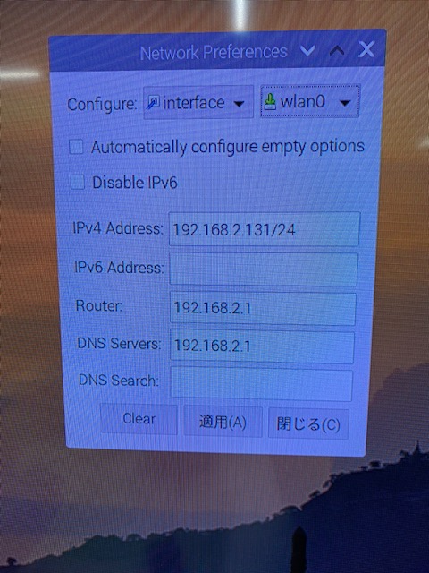
- ここまででラズパイの初期設定が終了である.

Arduinoと９軸センサの回路作成
- まず９軸センサをはんだ付けする.以下の図の赤で囲んだ所が足を接続する部分で,青で囲んだ所がショートさせるためはんだ付けする部分である.
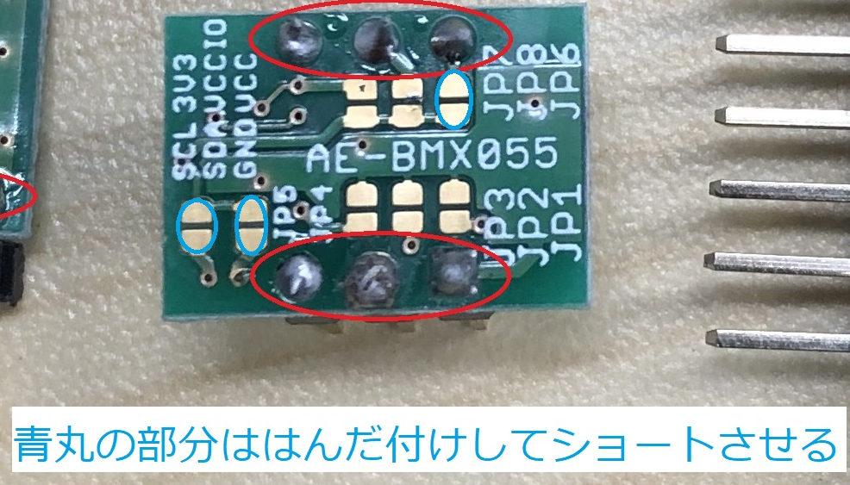
- そして,ブレッドボードとArduinoを用意し,以下の図のように回路を完成させる.
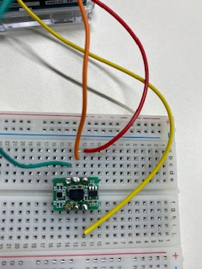

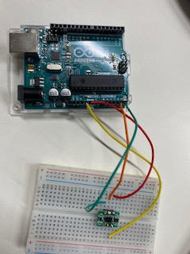

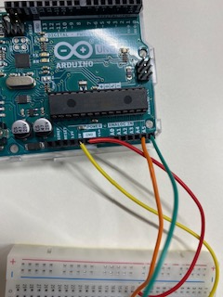

- そして,ラズパイとArduinoを接続し完成したものが以下の図である.
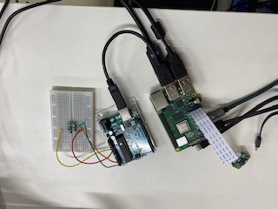
T-1. 授業前にすること（終わり）

実験手順

Arduino環境の構築とRaspberry Pi 経由でのセンサデータ収集 (1週目)
- まず１組が2つの机に分かれ,着席する.

- 次に,Wi-FiをAirMacTimeCapsuleKO 5GHzに接続する.パスワードは教員またはTAが伝える.

- まず,自分の持参したパソコンを,学内Wi-Fi (conference_room)に繋ぎ以下のURLからArduino IDEをそれぞれのPCに合わせた環境でインストールする.(すでにインストールしている場合は追加でインストールする必要はない) https://www.arduino.cc/en/main/software
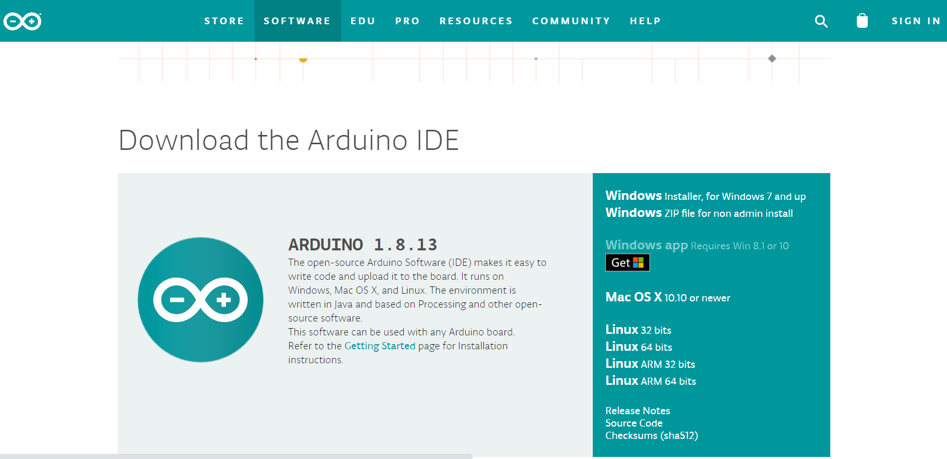

- USBを配布するので,中身の配布物というフォルダの中身をコピーして自分のドキュメントに保存する.
- Arduino IDEを立ち上げて,配布されたスケッチプログラム(sample.ino)を編集する.プログラムは,各自にUSBで画像ファイル及びプログラムファイルが配布される.以下が9軸センサの値の計算の部分を取り除いたソースコードである.画像ファイルを見ながらsample.inoを編集する. 編集すべきところは,「//ここに加速度を計算する部分を入力」,「//ここに角加速度を計算する部分を入力」,「//ここに磁気加速度を計算する部分を入力の部分」である.

＝＝＝＝＝＝＝＝＝＝＝＝＝＝＝＝＝＝＝＝＝＝＝＝＝＝＝＝
9軸センサ
#include "mpi.h"
#include <stdio.h>
#include<Wire.h>
#include <MadgwickAHRS.h>
#include <math.h>
Madgwick MadgwickFilter;

#define Addr_Accl 0x19 // (JP1,JP2,JP3 = Open)

#define Addr_Gyro 0x69 // (JP1,JP2,JP3 = Open)

#define Addr_Mag 0x13 // (JP1,JP2,JP3 = Open)
#define GRYO 1
#define ACCL 2
#define MAG 3
#define XYZ_ROTATION 4
float xAccl = 0.00;
float yAccl = 0.00;
float zAccl = 0.00;
float xGyro = 0.00;
float yGyro = 0.00;
float zGyro = 0.00;
float xMag = 0;
float yMag = 0;
float zMag = 0;
float roll=0 ;
float pitch=0 ;
float yaw=0 ;
//==================================//
void BMX055_Init()
{
//------------------------------------------------------------//
Wire.beginTransmission(Addr_Accl);
Wire.write(0x0F); // Select PMU_Range register
Wire.write(0x03); // Range = +/- 2g
Wire.endTransmission();
delay(100);
//------------------------------------------------------------//
Wire.beginTransmission(Addr_Accl);
Wire.write(0x10); // Select PMU_BW register
Wire.write(0x08); // Bandwidth = 7.81 Hz
Wire.endTransmission();
delay(100);
//------------------------------------------------------------//
Wire.beginTransmission(Addr_Accl);
Wire.write(0x11); // Select PMU_LPW register
Wire.write(0x00); // Normal mode, Sleep duration = 0.5ms
Wire.endTransmission();
delay(100);
//------------------------------------------------------------//
Wire.beginTransmission(Addr_Gyro);
Wire.write(0x0F); // Select Range register
Wire.write(0x04); // Full scale = +/- 125 degree/s
Wire.endTransmission();
delay(100);
//------------------------------------------------------------//
Wire.beginTransmission(Addr_Gyro);
Wire.write(0x10); // Select Bandwidth register
Wire.write(0x07); // ODR = 100 Hz
Wire.endTransmission();
delay(100);
//------------------------------------------------------------//
Wire.beginTransmission(Addr_Gyro);
Wire.write(0x11); // Select LPM1 register
Wire.write(0x00); // Normal mode, Sleep duration = 2ms
Wire.endTransmission();
delay(100);
//------------------------------------------------------------//
Wire.beginTransmission(Addr_Mag);
Wire.write(0x4B); // Select Mag register
Wire.write(0x83); // Soft reset
Wire.endTransmission();
delay(100);
//------------------------------------------------------------//
Wire.beginTransmission(Addr_Mag);
Wire.write(0x4B); // Select Mag register
Wire.write(0x01); // Soft reset
Wire.endTransmission();
delay(100);
//------------------------------------------------------------//
Wire.beginTransmission(Addr_Mag);
Wire.write(0x4C); // Select Mag register
Wire.write(0x00); // Normal Mode, ODR = 10 Hz
Wire.endTransmission();
//------------------------------------------------------------//
Wire.beginTransmission(Addr_Mag);
Wire.write(0x4E); // Select Mag register
Wire.write(0x84); // X, Y, Z-Axis enabled
Wire.endTransmission();
//------------------------------------------------------------//
Wire.beginTransmission(Addr_Mag);
Wire.write(0x51); // Select Mag register
Wire.write(0x04); // No. of Repetitions for X-Y Axis = 9
Wire.endTransmission();
//------------------------------------------------------------//
Wire.beginTransmission(Addr_Mag);
Wire.write(0x52); // Select Mag register
Wire.write(0x16); // No. of Repetitions for Z-Axis = 15
Wire.endTransmission();
}
//==================================//
void BMX055_Accl()
{
int data[6];
for (int i = 0; i < 6; i++)
{
Wire.beginTransmission(Addr_Accl);
Wire.write((2 + i));// Select data register
Wire.endTransmission();
Wire.requestFrom(Addr_Accl, 1);// Request 1 byte of data
// Read 6 bytes of data
// xAccl lsb, xAccl msb, yAccl lsb, yAccl msb, zAccl lsb, zAccl msb
if (Wire.available() == 1)
data[i] = Wire.read();
}
//ここに加速度を計算する部分を入力
}
//==================================//
void BMX055_Gyro()
{
int data[6];
for (int i = 0; i < 6; i++)
{
Wire.beginTransmission(Addr_Gyro);
Wire.write((2 + i)); // Select data register
Wire.endTransmission();
Wire.requestFrom(Addr_Gyro, 1); // Request 1 byte of data
// Read 6 bytes of data
// xGyro lsb, xGyro msb, yGyro lsb, yGyro msb, zGyro lsb, zGyro msb
if (Wire.available() == 1)
data[i] = Wire.read();
}
//ここに角加速度を計算する部分を入力
}
//===================================//
void BMX055_Mag()
{
int data[8];
for (int i = 0; i < 8; i++)
{
Wire.beginTransmission(Addr_Mag);
Wire.write((0x42 + i)); // Select data register
Wire.endTransmission();
Wire.requestFrom(Addr_Mag, 1); // Request 1 byte of data
// Read 6 bytes of data
// xMag lsb, xMag msb, yMag lsb, yMag msb, zMag lsb, zMag msb
if (Wire.available() == 1)
data[i] = Wire.read();
}
//ここに磁気加速度を計算する部分を入力
}

void setup()
{
// Wire(Arduino-I2C)
Wire.begin();
// 115200bps
Serial.begin(115200);
//BMX055
BMX055_Init();
delay(300);
MadgwickFilter.begin(10);
}

void loop()
{
BMX055_Accl();
Serial.print(xAccl);
Serial.print(",");
Serial.print(yAccl);
Serial.print(",");
Serial.print(zAccl);
Serial.print(",");
BMX055_Gyro();
Serial.print(xGyro);
Serial.print(",");
Serial.print(yGyro);
Serial.print(",");
Serial.print(zGyro);
Serial.print(",");
BMX055_Mag();
Serial.print(xMag);
Serial.print(",");
Serial.print(yMag);
Serial.print(",");
Serial.println(zMag);

delay(500);
}
＝＝＝＝＝＝＝＝＝＝＝＝＝＝＝＝＝＝＝＝＝＝＝＝＝＝＝＝

- Arduinoと各自のPCをケーブルで接続する.
- Arduino IDEの「ツール」→「ポート」で接続したCOMポートを選択する.
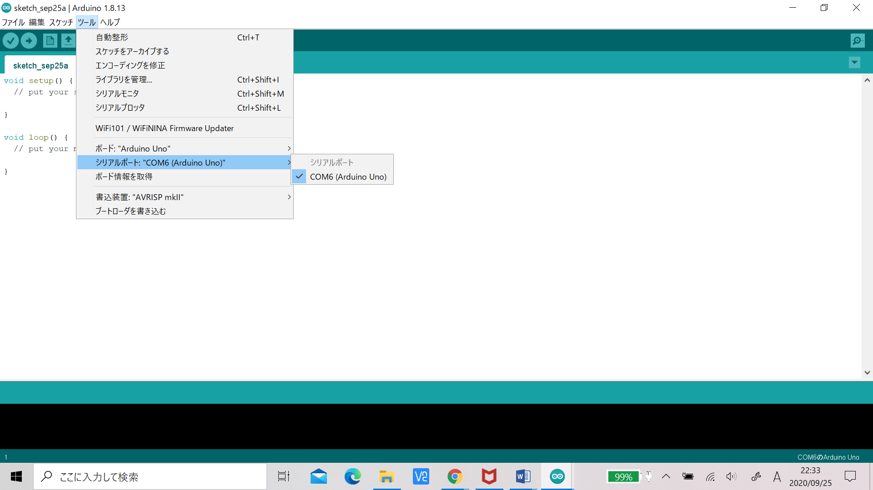

7.1. もしくは

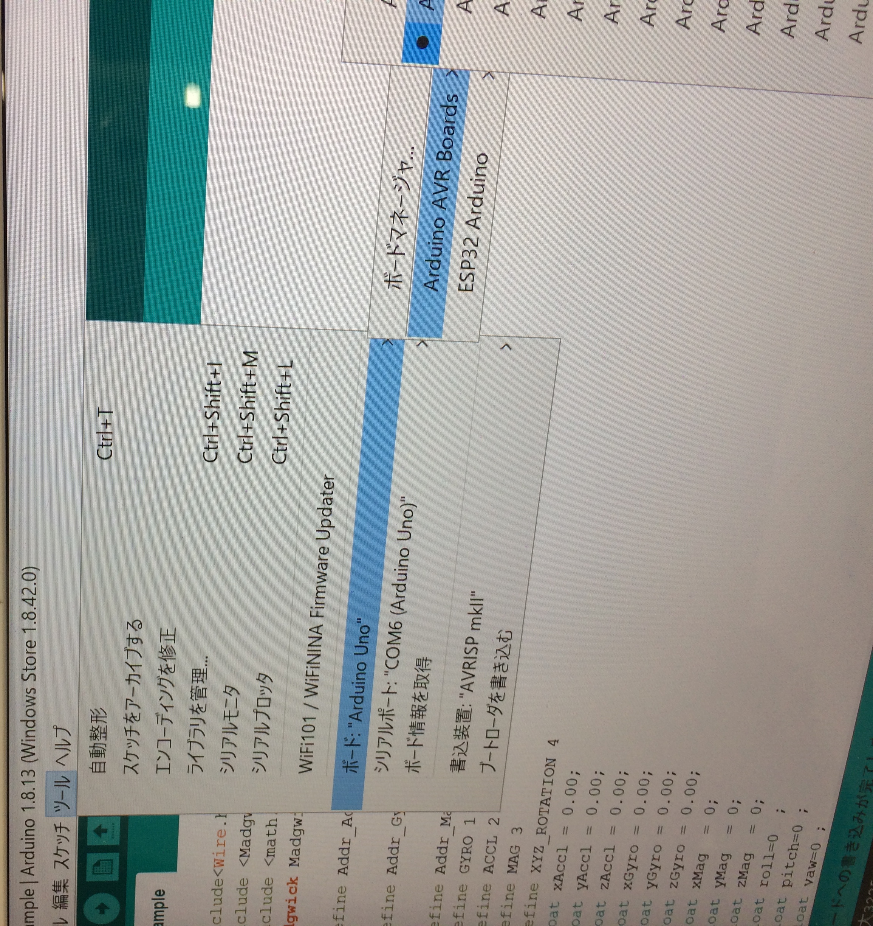

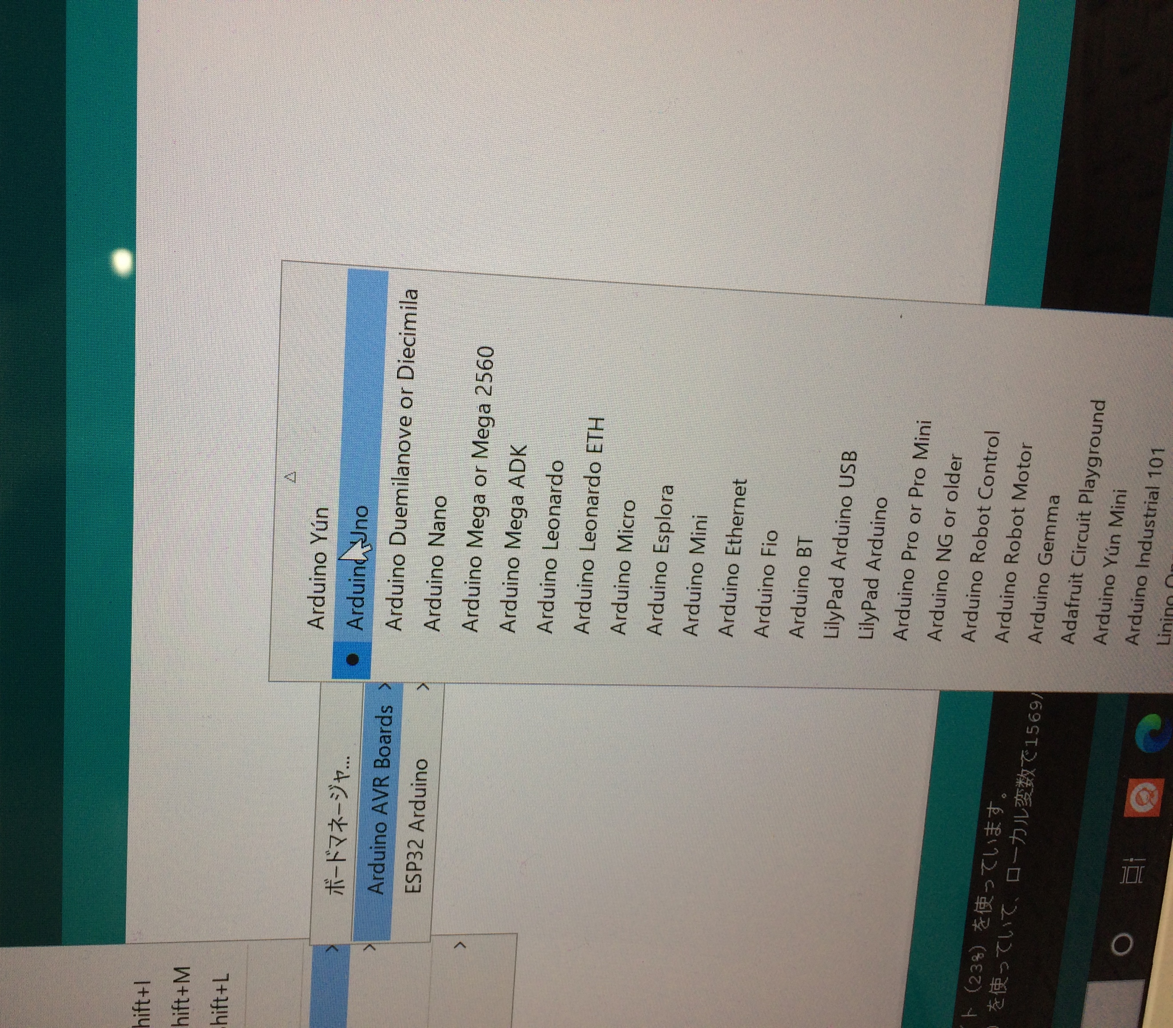
- 初期のままから追加でインストールしていなければMadgwickのライブラリが不足している.「スケッチ」→「ライブラリのインクルード」->「ライブラリ管理」で「Madgwick」を検索し追加インストールする.
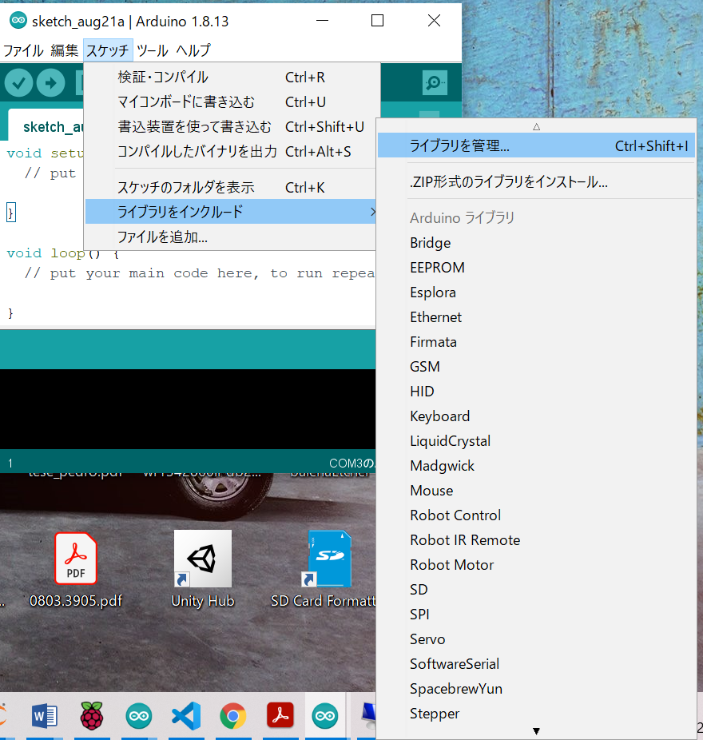

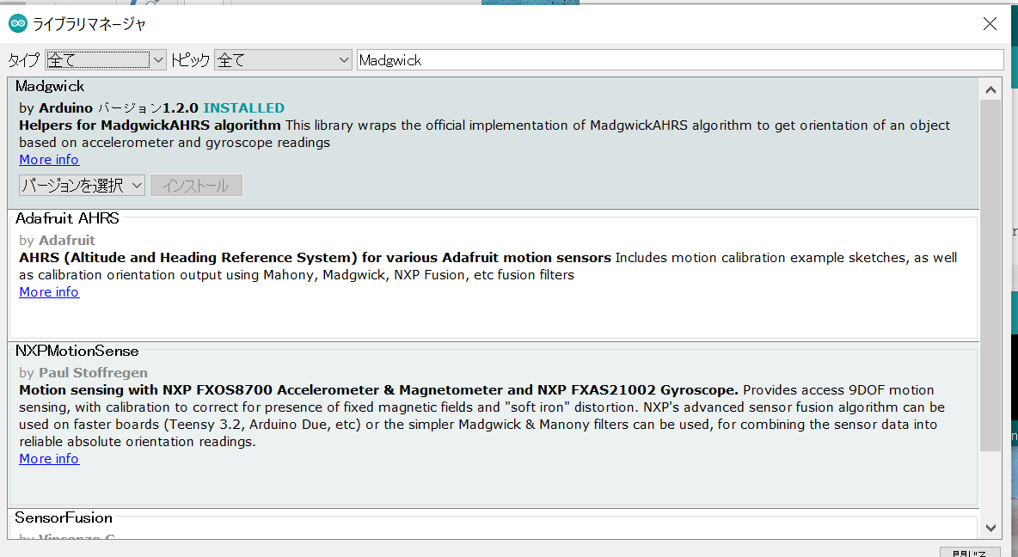

- 図2の右矢印(マイコンボードに書き込む)をクリックするとコンパイルが始まる.下の方に「コンパイルが完了しました」と出たら成功している.
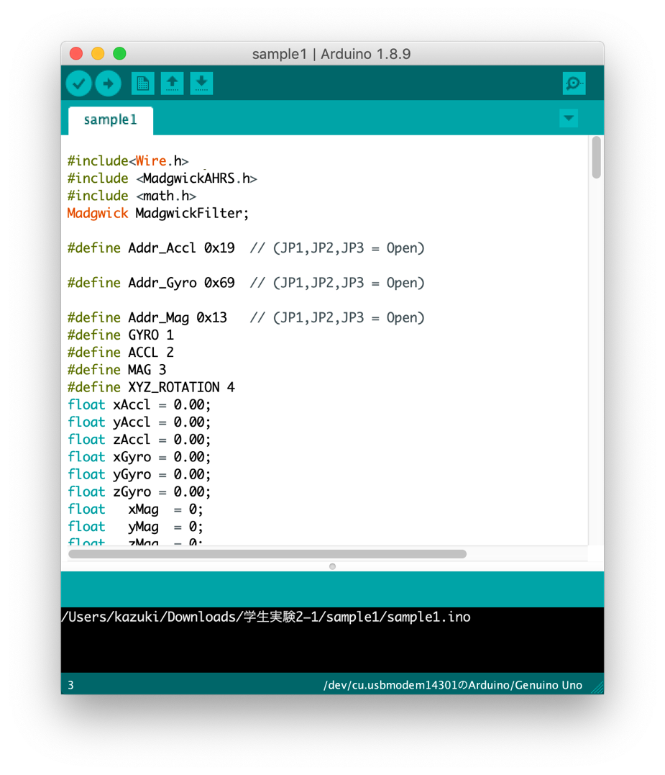
図2：Arduino IDEの画面

- コンパイルが完了したら,「ツール」→「シリアルモニタ」から正しく動いているか確認する.右下の項目は「CRおよびLF」,「115200bps」を選択する.

- 各自のPCのシリアルモニタで,図3のような表示が出れば,９軸センサのデータ収集ができている.結果はカンマ区切りで表示されていて,左から順に「加速度(3軸),角速度(3軸),磁気コンパス(3軸)」である.
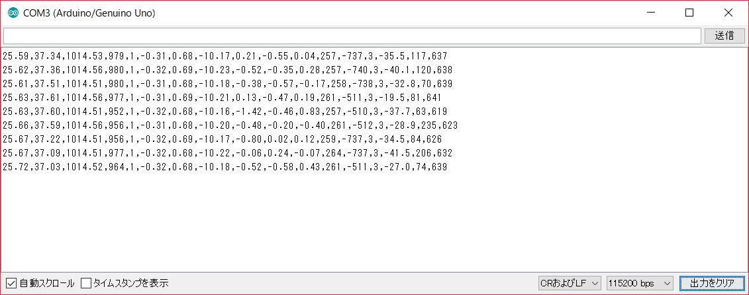
図3：シリアルモニタ起動画面
Pythonインストール
- 次に,自分のパソコンにPythonをインストールする.https://www.python.org/
- 上記のURLに接続し,図４のように, Downloadsにカーソルを合わせて,「Python3.8.5」（図４では, Python3.6.5）をクリックする.
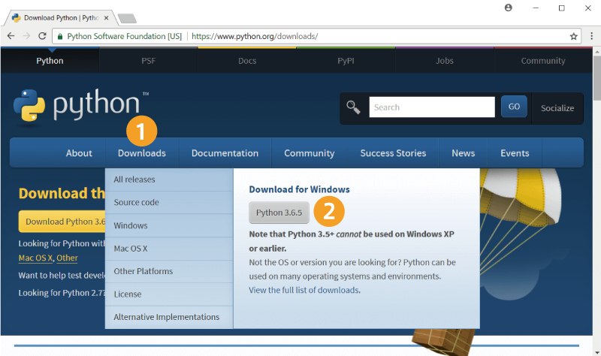
図4：python3のダウンロード方法

- 次に,ダウンロードした「python-3.8.5.exe」を開き,図5のように,設定し,「Install Now」をクリックする.
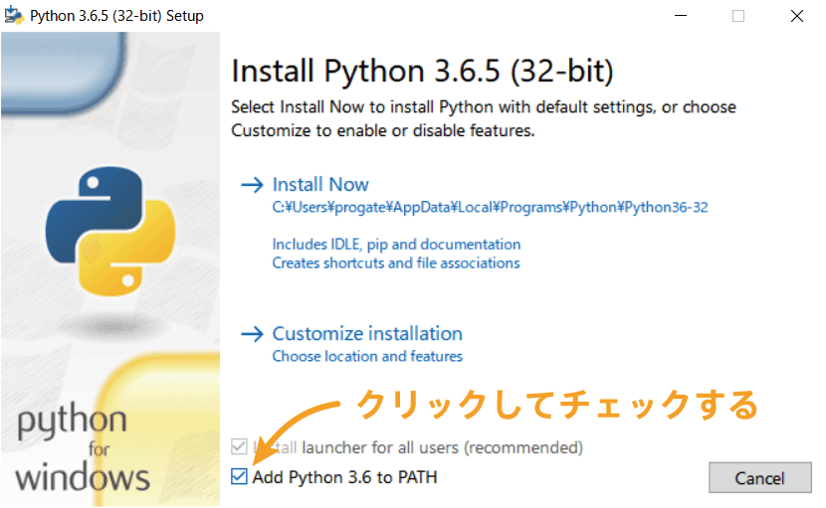
図5：python3のインストール画面

- インストール後,コマンドプロンプトを開き,以下のコマンドを入力する.
python -V

- 入力後, Python3.8.5と表示されればインストール完了である.

- 次に,必要なモジュールをインストールする.各自のPCのコマンドプロンプトにて以下のコマンドを入力する.
python -m pip install –upgrade pip
python -m pip install pandas matplotlib

Windowsリモートコントロール
- 以下の方法でWindowsリモートコントロールをする.

- Win + Rでファイル名を指定して実行の画面を表示する.

- mstscと入力し実行する.
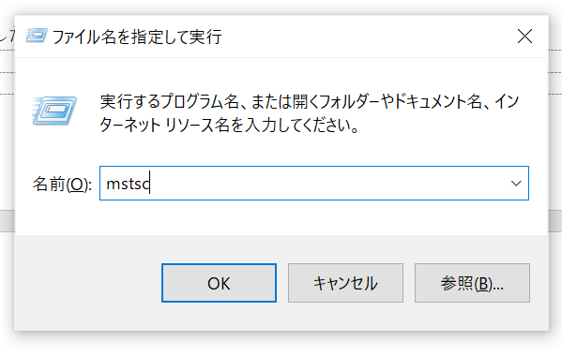
- リモートデスクトップ接続画面が表示されるので,Raspberry PiのIPアドレスを入力し,接続する.ここで,入力するIPアドレスは,「192.168.0.13X」である.この後ろのXには,Raspberry Piにマジックで書いてある数字が入る.

- 以下の項目を入力しログインする.
  - Moduleはそのまま(Xorg)
  - usernameは「pi」
  - passwordは「raspberry」

- Raspberry Piのデスクトップが表示されれば成功である.

Raspberry PiとArduinoの接続
- ラズパイとArduinoをコードで繋ぐ.
(一般にラズパイ側ではArduinoを接続された順番に番号をつけて認識している)
- 次のコマンドを入力し,接続しているアルディーノの型番を確認する. (ACMの方が型番である)
ls /dev/ttyA*
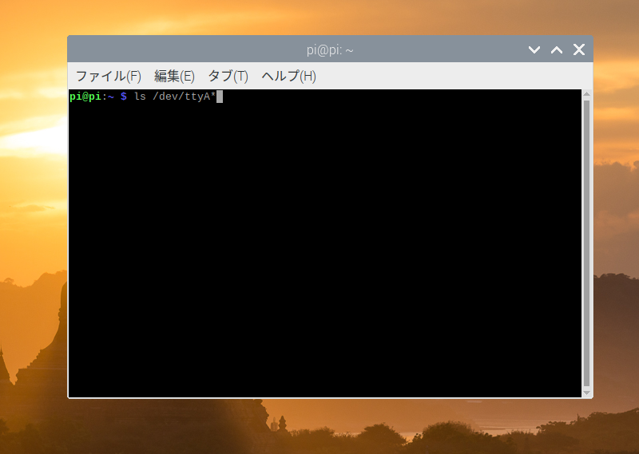
- その後,次のコマンドを入力する.
sudo nano sensa.py
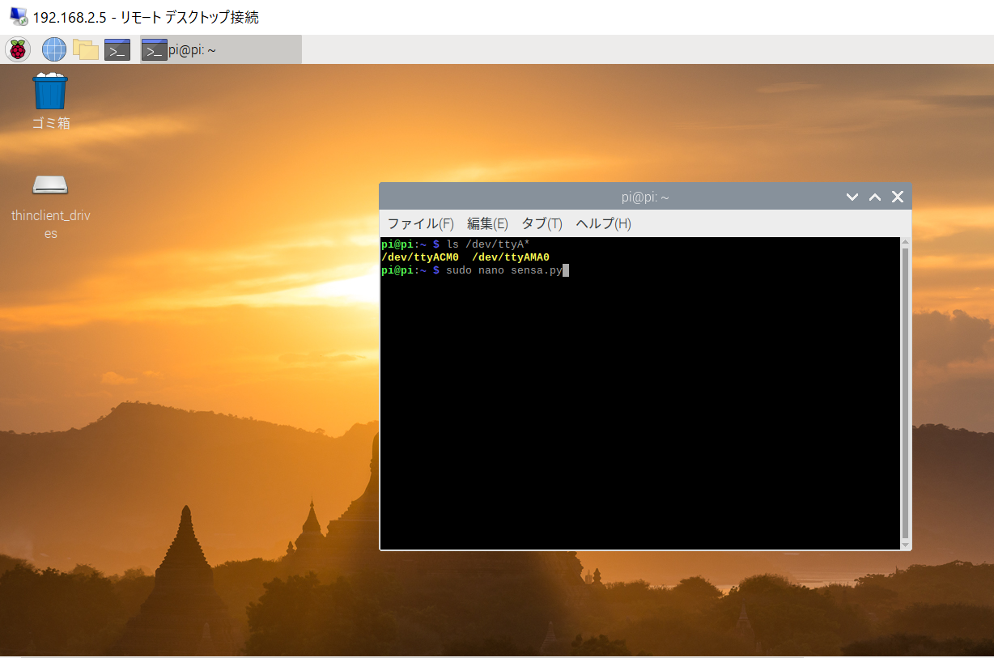
- ここでsensa.pyの編集を行う.

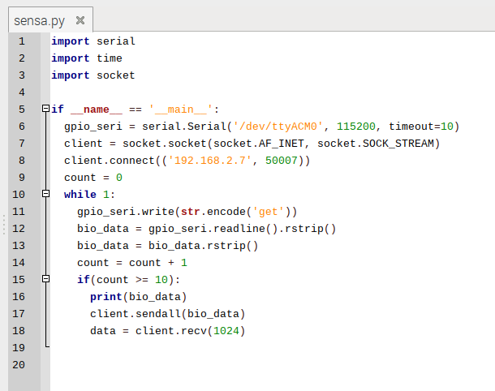
図６：sensa.pyのソースコード
- ７行目「/dev/ttyACM0」の部分を先ほど確認した型番に変更する.
- 自分のパソコンのIPアドレスを確認し, 9行目「10.0.221.147」の部分をそのIPアドレスに変更する.
- 変更が完了したら,「Ctrl+x」→「y」→「Enter」で編集画面を閉じる.
- 次に,各自のPCにUSBで配布したserver.pyを編集する.server.pyを任意のエディタで開き,赤色の下線の部分を自分のユーザー名に,水色の下線の部分を各自のPCのIPアドレスに変更する.

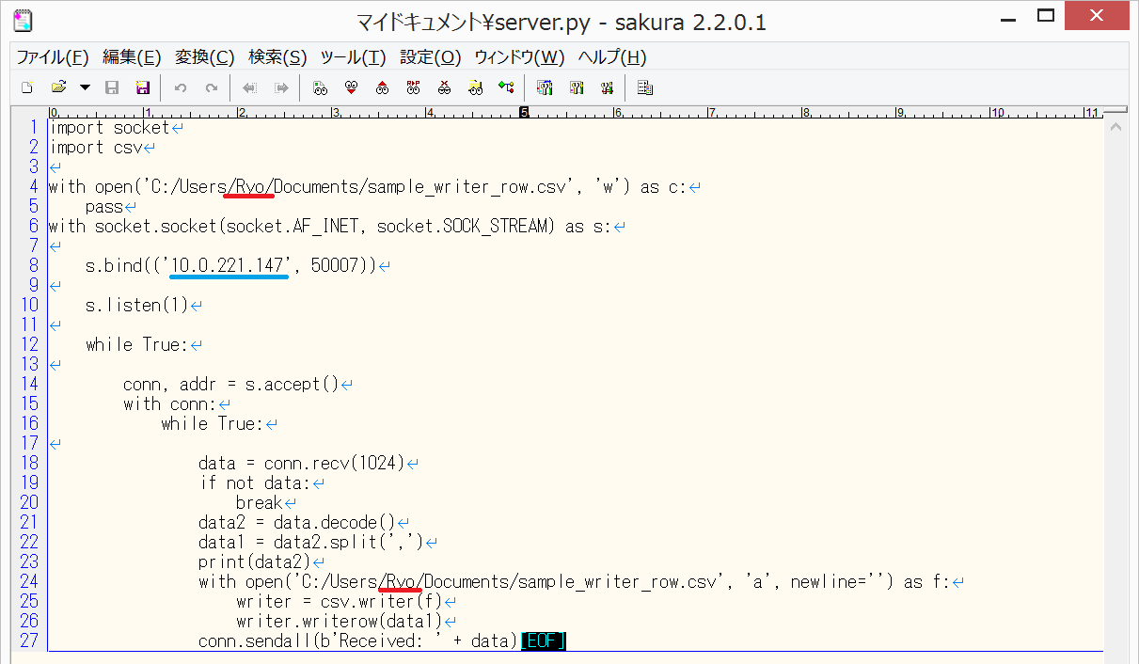
図7：server.pyのソースコード
プログラムの起動
- まず,各自のPCのコマンドプロンプトにて, Documentsディレクトリに移動し以下のコマンドを入力する.
python server.py
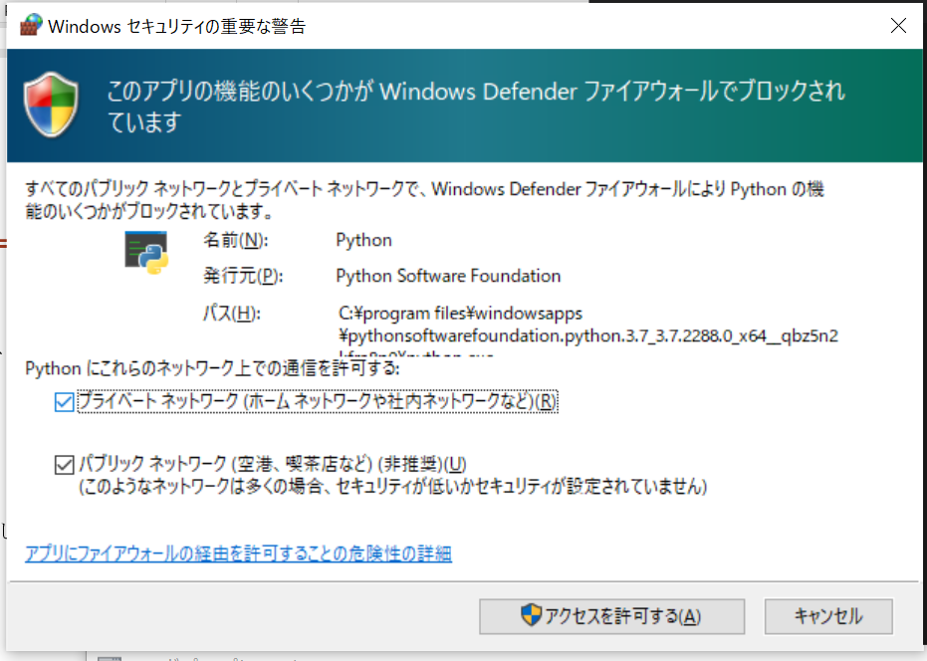
- 各自のPCからラズパイにリモート接続しているウィンドウのターミナルで以下のコマンドを入力するとプログラムが起動し,図8のようになる.
python3 sensa.py
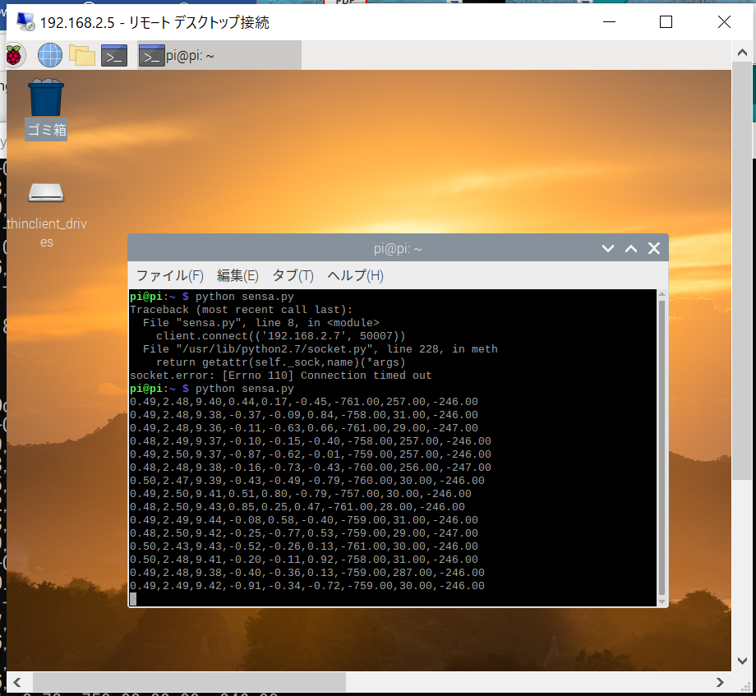
図8：sensa.pyの実行時の画面
- その後,また各自のPCにてもう1つコマンドプロンプトを開き, Documentsディレクトリに移動し以下のコマンドを入力する.
python plot.py
- 数字がどんどん下に増えていったらデータの取得は成功している.同時に,自分のPCのほうにCSVファイルが生成され,図9のようなグラフが生成される.
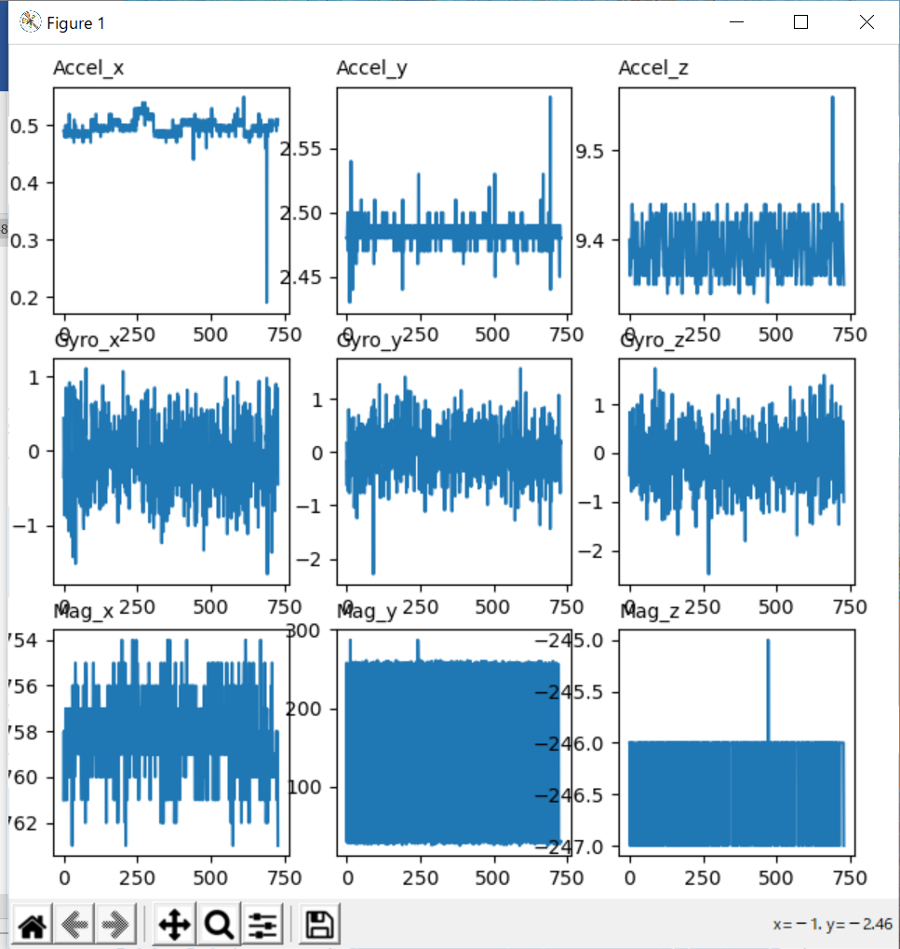
図9：9軸センサのグラフ

Raspberry PiとOpenCVを使用した動画像処理
- 図10のプログラムを,ラズパイ上のhomeディレクトリにfacedetect.pyという名前のファイルとして任意のエディタで作成する.なお,プログラム内で日本語を使うとエラーが出るので日本語を入力してはいけない.

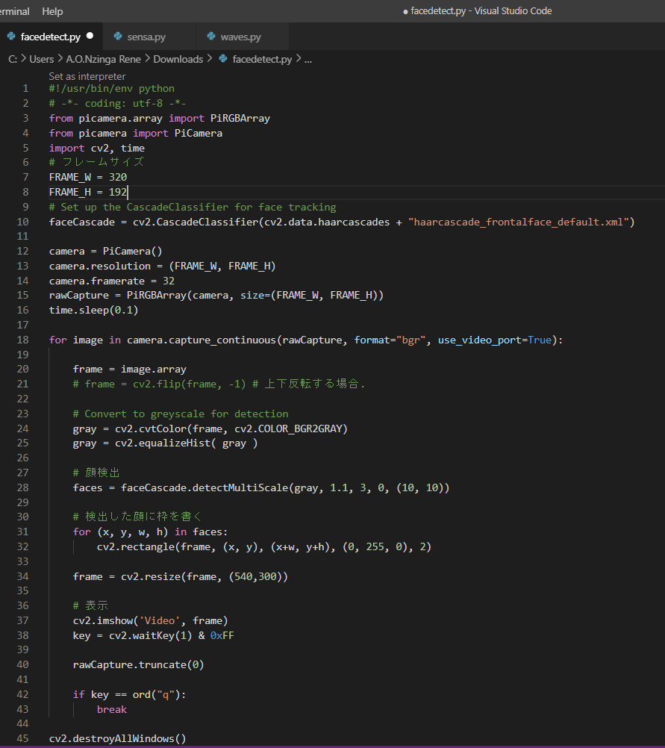
図10：facedetect.pyのコード
- 図10のコードは,Raspberry Pi Cameraの映像で人の顔を四角で囲むプログラムである.
- 各自のPCからラズパイにリモート接続しているウィンドウのターミナルで以下のコマンドを入力する.
python3 facedetect.py
- するとカメラが起動し,図11のように顔を認識する映像が表示される.
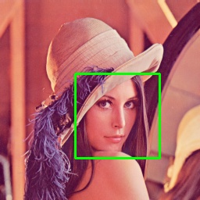
図11：プログラム起動時の映像例
- 1週目のレポート課題を終える.以上で,１週目における作業は終了です.
- 最終的に全ての作業が問題なくできたかどうかは,TAが確認しますので,うまくいくまで待っていてください.また,やり忘れた作業など,追加の作業の指示がTAからあった場合には,都度対応してください.

1週目のレポート課題

- 各自に配布された９軸センサのArduinoスケッチプログラムを補足して, 加速度(3軸), 角速度(3軸), 磁気コンパス(3軸)の全てが表示されるように改善しなさい.

- 今回作成したプログラムは顔を認識して四角で囲むものだった.インターネットでpython,OpenCVについて調べて,他の画像処理のプログラム（例：エッジ検出,モザイク処理,平滑化など）の動作確認をして, IoTに役立つ仕組みを一つ実現しなさい.

プログラムが完成したらソースコードをTAに確認してもらう.

完成したプログラムのソースコードを自分のPCに移し,レポートに含めよ.

2週目
2週目においては,マイクから得られた音声を音声分析にかけてWavelet変換する.

- まず１組が2つの机に分かれ,着席する.
- 着席した人からテキストを進めてください

USBマイクの接続

- ラズパイのUSBにUSBマイクを接続します.LXTerminalで以下のコマンドを入力してちゃんと接続できているかを確認します.
arecord -l

- 下の画像のように表示されていればOKです.

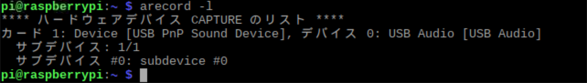
図12：接続時の映像例

リアルタイムで波形取得

- まず, PyAudioをインストールします.
sudo apt install python3-pyaudio

- numpyをインストールしていない人は以下のコマンドでいれてください.
sudo apt install python3-numpy

- 次に以下のようなコードを書き,実行してみましょう.

＝＝＝＝＝＝＝＝＝＝＝＝＝＝＝＝＝＝＝
# coding: utf-8
import pyaudio
import numpy as np
CHUNK = 1024
RATE = 44100 # サンプリング周波数
P = pyaudio.PyAudio()

stream = P.open(format=pyaudio.paInt16, channels=1, rate=RATE, frames_per_buffer=CHUNK, input=True, output=False)

while stream.is_active():
try:
input = stream.read(CHUNK, exception_on_overflow=False)
# bufferからndarrayに変換
ndarray = np.frombuffer(input, dtype='int16')

''' 高速フーリエ変換をして時間領域から周波数領域にする場合は下1行を追加する '''
#f = np.fft.fft(ndarray)

# ndarrayからリストに変換
# Pythonネイティブのint型にして扱いやすくする
a = [np.asscalar(i) for i in ndarray]

# 試しに0番目に入っているものを表示してみる
print(a[0])

''' 音声を出力する場合はstreamのoutputをTrueにして下2行を追加する '''
#output = np.array(a, dtype='int16').tobytes()
#stream.write(output)
except KeyboardInterrupt:
break

stream.stop_stream()
stream.close()
P.terminate()

print('Stop Streaming')

上記コードの「a」には波形データが入っていて,-32767〜32767の値が1024個あります.

- 次に,マイクから取得した音声をリアルタイムでWavelet変換するプログラムをwavelet.pyという名前で作成する．ソースコードは以下である.
（https://friedrice-mushroom.hatenablog.com/entry/2019/08/31/113915；一部改変）
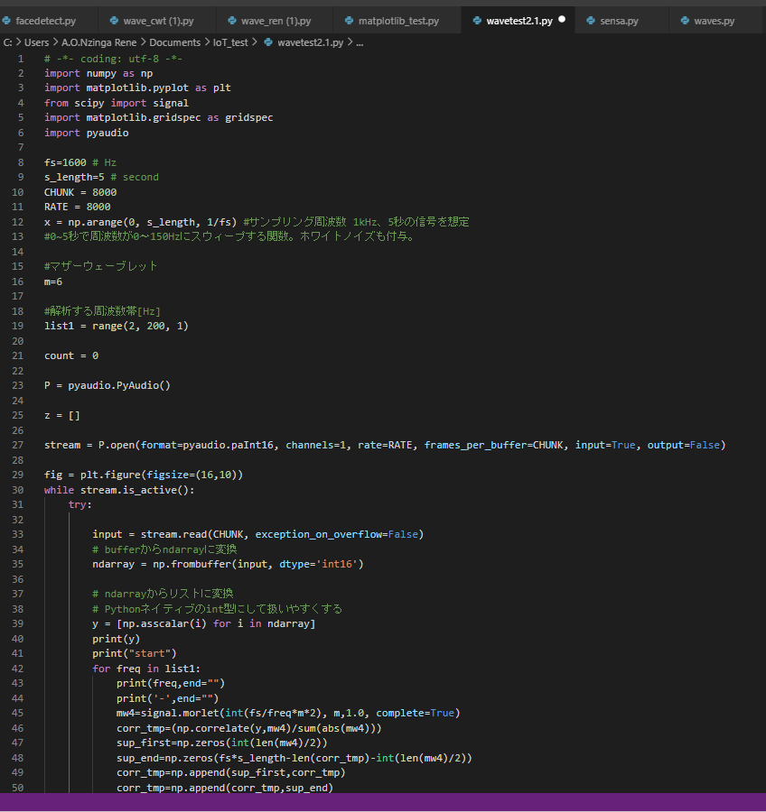

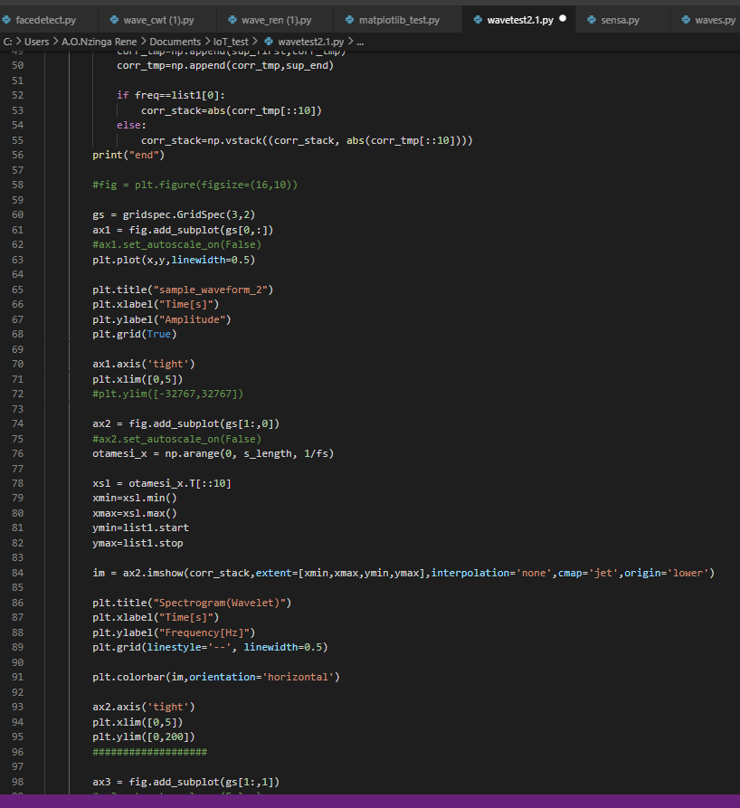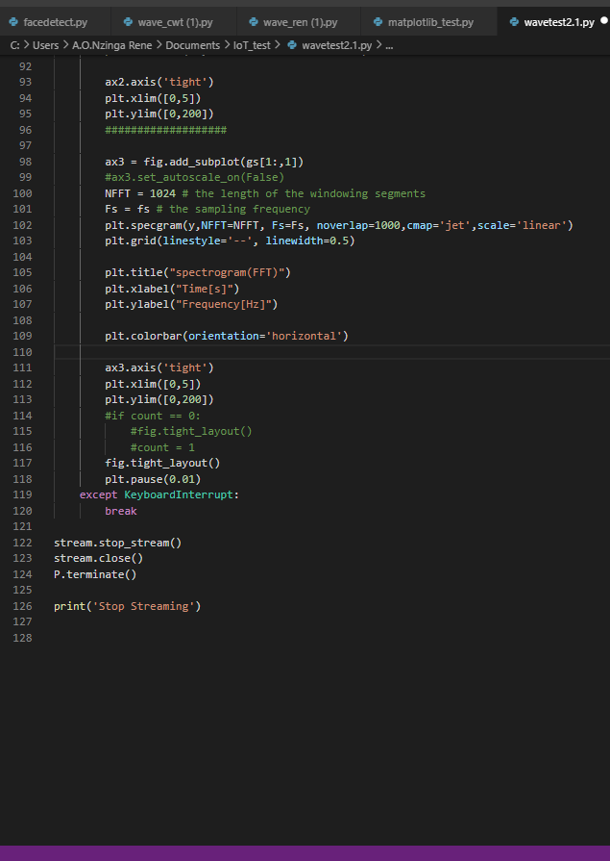
図13：連続ウェーブレット変換のプログラム
- 次のコマンドでwavelet.pyを実行し，マイクに話しかけてみる.
python3 wavelet.py

- 以下のような表示がでれば良い．

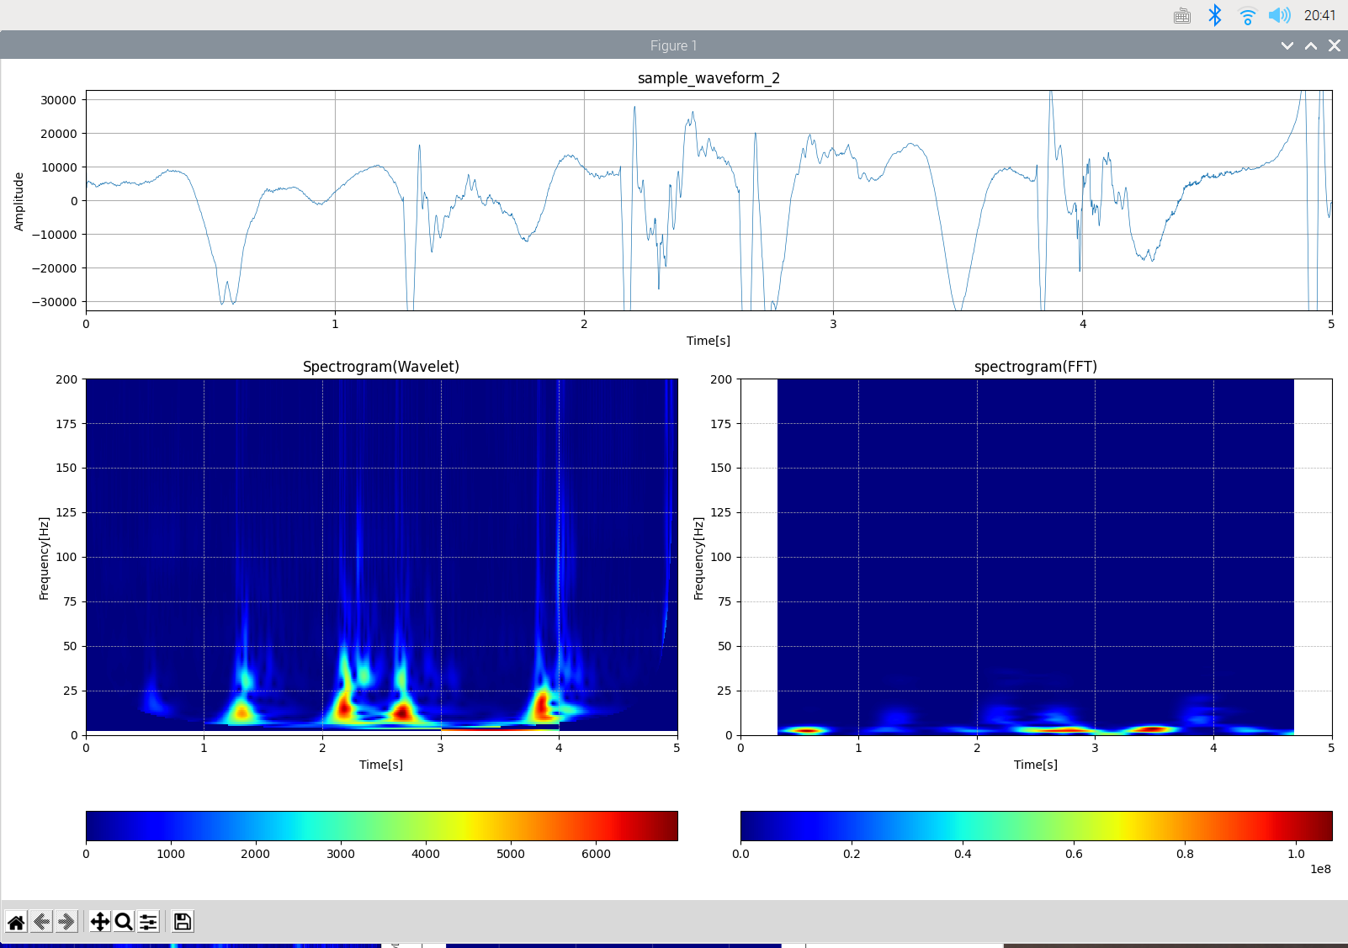
図14：プログラム実行時の表示例

- ２週目のレポート課題を終える.以上で,２週目における作業は終了です

2週目のレポート課題

- チームごとに相談や協力して，図13の連続Wavelet変換のプログラムで行われている処理を，フローチャートで記述しなさい．

- グループごとに相談や協力して，IoTにおけるWavelet変換の応用例を調べて,IoTに役立つ仕組みを一つ提案しなさい.

- 連続Wavelet変換の理論について数式も用いてまとめなさい．

参考文献
- Arduino, https://www.arduino.cc/en/Main/Software
- Npaka, Raspbian: Raspberry Pi 4の強化学習用のセットアップ,
https://note.com/npaka/n/n034c8ee6e5cc
- Continuous Wavelet Transforms, https://en.wikipedia.org/wiki/Continuous_wavelet_transform
- scipy.signal.cwt,
https://docs.scipy.org/doc/scipy-0.15.1/reference/generated/scipy.signal.cwt.html
- R Sai, “Python:ウェーブレット変換の実装：Ricker Waveletの実装編”,
https://qiita.com/sai-sui/items/10adf84a4e3761706cd0
- R Sai,“Python:ウェーブレット変換実装：CWT編”, https://qiita.com/sai-sui/items/7707b1d96483e1e25b6c
- R. Tachibana,“ウェーブレット変換の基礎と応用事例：連続ウェーブレット変換を中心に”，https://www.slideshare.net/ryosuketachibana12/ss-42388444

